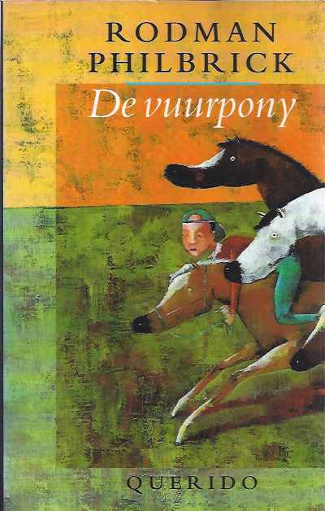
De vuurpony
Jeroen Lagerweij TH3a
Schrijver: Rodman Philbrick (vertaling: Annelies Jorna)
Uitgeverij: Querido

Samenvatting
Hoofdstuk 1 t/m 4
Joe Dilly en Roy zwerven op straat. De politie komt de hele tijd achter Joe Dilly aan omdat hij wordt verdacht van brandstichting. Daarom trekt hij met zijn halfbroer Roy door Amerika. Ze moeten steeds weer op de vlucht voor de politie.
Hoofdstuk 5 t/m 9
Op een gegeven moment komen ze een paardenranch tegen. Het heet: ‘de Vrije Entree’. Ze willen wat geld verdienen en daarom gaan ze daar vragen of ze kunnen werken. Joe lijkt het wel leuk want hij heeft vroeger veel met paarden gedaan en kan er dus ook erg goed mee omgaan. Hij mag er alleen werken als hij het wildste paard van de manege kan temmen. Het paard heet Showdown en het lukt hem om het paard te temmen.
Hoofdstuk 10 t/m 14
Roy vindt het heel leuk tussen de paarden. Joe leert hem veel en hij vindt dat interessant. Dan geeft meneer Jessup, de eigenaar van de paardenranch, een pony aan Roy die hij mag trainen. Het paard heet Lady Luck. Roy mag alleen aan de paardenrace meedoen als hij het paard kan trainen. Gelukkig lukt dat ook. Maar als hij de race aankomt om zich aan te melden blijkt het zo te zijn dat hij te jong is om mee te doen. Maar desondanks zorgt meneer Jessup dat Roy mag meedoen.
Hoofdstuk 15 t/m 21
Toen de race was begonnen probeerde Mullins, de eigenaar van de paardenranch die zich naast de Vrije Entree bevindt, Roy van zijn pony af te duwen. Maar toch wint Roy de race. Mullins maakte het zadel van Roy bij de tweede race los maar ook daarmee werd Roy eerste. Joe is woest op Mullins. Roy denkt dat Joe zich niet kan inhouden. En dat is ook zo. Op een dag staat het hooiveld van Mullins in brand na de ruzie tussen Joe en Mullins. Maar de wind staat richting de ranch de Vrije Entree.
Hoofdstuk 22 t/m 26
Alle paarden worden in de kraal gezet om voor het vuur te schuilen. Maar omdat een paard struikelt, stort het hek in en ontsnappen er paarden waaronder Lady Luck. Het paard rent de stal in waar het vuur ondertussen gekomen was. Roy gaat er achterna om het paard te redden. Maar alles is ingestort en zijn gevangen in het vuur. Dan komt Joe op zijn paard Showdown over een paar brokken muur heen springen. Joe mept Lady Luck zodat het paard met Roy op haar rug naar buiten kan. Joe en Showdown zitten nu gevangen en overleven het niet. Roy blijft desondanks op de Vrije Entree wonen. Hij gaat zelfs naar school.

Probleem
Het probleem in het boek is dat Roy en Joe rondzwerven en de hele tijd achterna worden gezeten door de politie. Ook is het een probleem dat Mullins Roy van het paard probeert te krijgen.

Tijd en plaats
Het verhaal speelt zich af in Montana. De tijd waar het allemaal afspeelt wordt niets over verteld. Maar ik denk dat het niet in de afgelopen 20 jaar heeft afgespeeld, want ze hebben het niet over mobiele apparaten.

Verwerkingsopdracht
Dagboek:
Dagboek van Joe:
Vandaag zijn we weer achterna gezeten door de politie. Gelukkig hebben ze ons net niet gepakt. Ze hadden ons bijna! Het was een hele spannende achtervolging. Wij waren de straat net uit toen de politie erin kwam. Maar uiteindelijk hebben we ze afgeschud.
Vandaag zijn we verder gelopen zodat de kans dat we opgepakt werden door de politie kleiner werd.
Daarom zijn we nu in een dorp met een paardenranch. We hebben daar gevraagd of we daar mochten werken. Want ik heb een passie voor paarden. Gelukkig mochten we daar werken en ik heb mijn halfbroer Roy een beetje geleerd hoe je met een paard om moet gaan. Volgens mij vond hij dat wel leuk.
Roy mag vanaf vandaag ook paardrijden. Hij beheerst het paard en wilt er dus ook zo snel mogelijk wedstrijden op doen. En dat mag hij ook. Ik ben heel blij voor hem. De wedstrijd is al volgende week!
Het is zover: de dag van de race. Roy heeft veel geoefend en heeft er zin in. Toen we bij de race aankwamen mocht hij eigenlijk niet meedoen. Maar de baas van de paardenranch heeft er voor gezorgd dat hij wel mee kan doen. Bij de eerste race probeerde Mullins hem van het paard af te duwen. Ik werd kwaad maar hield me in. Desondanks won Roy alsnog de race. Voordat de tweede race begonnen was, zag ik dat Mullins het zadel losmaakte. Maar ook nu weer won Roy. Hij was deze wedstrijd echt de beste!
Door omstandigheden maak ik, Roy, het verhaal af.
Maar Joe was zo boos op Mullins dat Hij het hooiveld van hem in de fik had gestoken. Maar de wind blies het vuur richting onze ranch. Alle paarden moesten geëvacueerd worden. Door een paard stortte de schuur in en liep het paard van mij tussen de puinhoop door. Ik rende er achterna en kwam toen vast te zitten in de hoop met brokstukken. Toen kwam Joe met zijn paard er achterna om mij te helpen. Hij gaf mij en mijn paard een duwtje en wij waren los. Maar door de rook en het vuur konden Joe en zijn paard niet meer weg. Ze stierven daar allebei. Ik vind het echt verschrikkelijk wat er is gebeurd!

